**CYP**

Le mansioni che svolge la BNS sono fondamentali per la salute della Svizzera, dal 1907 detiene il monopolio sulle banconote e le monete. I compiti della BNS sono sanciti nella Costituzione federale e si concretizzano attraverso apposite leggi e ordinanze.

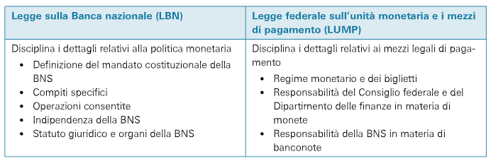

**LUMP:**

si riferisce al denaro emesso dallo Stato o dalla Banca Nazionale. Mezzi di pagamento privati come assegni, averi bancari/postali non rientrano in tali disposizioni. Mezzi legali di pagamento riconosciuti dalla LUMP sono: monete, banconote e depositi a vista in CHF.

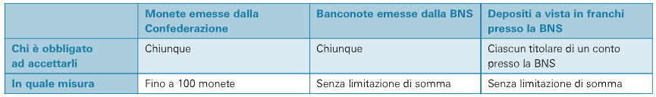

**Stato giuridico BNS:**

Indipendenza BNS: per adempiere al ruolo di banca centrale, deve esser indipendente dalle autorità politiche.

* Significa che nello svolgimento delle sue mansioni non è tenuta a rispettare alcuna istruzione da parte della Confederazione o altre autorità. Rappresenta una società anonima con una propria personalità giuridica.
* BNS indipendente dalla Confederazione anche dal punto di vista finanziario, ha il proprio budget, la cui modalità d’impiego non può esser stabilita dalla Confederazione
* È indipendente anche dal punto di vista del personale, infatti i dirigenti sono eletti a tempo determinato e posson esser revocati solo in presenta di una grave mancanza.

Obblighi:

* BNS esamina periodicamente con il Consiglio federale la situazione economica e la politica monetaria. S’informano vicendevolmente delle loro intenzioni prima di prender importanti decisioni.
* BNS presenta annualmente all’assemblea federale un resoconto sull’adempimento dei compiti.
* La BNS orienta periodicamente il pubblico in merito alla politica monetaria.

**Legge che disciplina BNS**

È una società anonima con un mandato pubblico, la legge sulla Banca nazionale ne sancisce lo statuto societario, lo scopo e l’organizzazione.

Le azioni della BNS sono quotate in borsa, il 55% è di proprietà dello Stato, le rimanenti a privati/imprese, la Confederazione non possiede azioni.

La BNS ha vari organi: Assemblea generale azionisti, Consiglio di banca, Direzione generale e organo di revisione.

Nonostante il Consiglio federale non emani direttive ha diversi poteri di nomina e approvazione:

* 6 consiglieri su 11 sono nominati dal Consiglio federale
* 3 membri direzione generale nominati Consiglio federale
* Approva regolamento organizzazione, con cui la BNS disciplina la propria organizzazione.

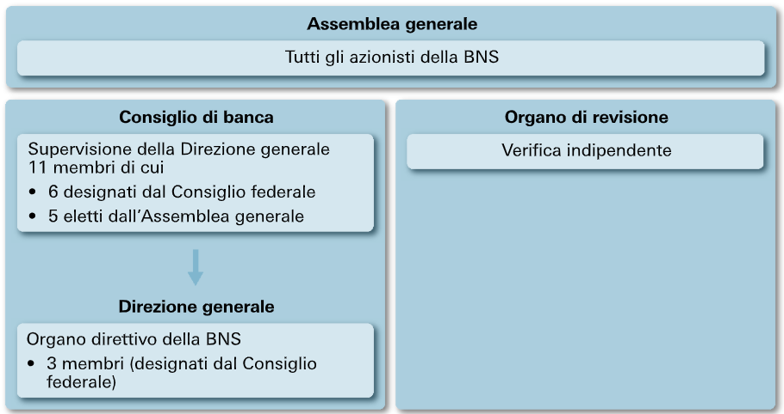

**Assemblea generale:**

costituita dagli azionisti e si riunisce una volta l’anno, le competenze principali sono:

* Nomina organo revisione
* Nomina 5 degli 11 membri del consiglio banca
* Approvazione rapporto annuale e consuntivo annuale, previa accettazione da parte della Conf.

**Consiglio di banca**

Supervisiona e controlla amministrazione Banca nazionale, al fine di supervisionare al meglio, costituisce vari comitati. I membri del Consiglio banca devono possedere cittadinanza svizzera, domicilio svizzero, conoscenze in materia bancaria, finanziaria, gestione aziendale, politica economica e scientifica. Un mandato dura 4 anni.

**Direzione generale**

Trattasi dell’organo amministrativo della BNS, olre a deliberare in materia di politica monetaria è responsabile delle decisioni inerenti alle mansioni BNS. Solitamente si incontrano 2 volte al mese.

La direzione generale e il Consiglio di banca sono coadiuvati dal Segretario generale

**Dipartimenti**

La banca nazionale è suddivisa in tre dipartimenti, ciascuno gestito da un membro di DGEN:

* 1° dipartimento: sede a Zurigo, elabora le linee strategiche della politica monetaria ed è responsabile delle questioni internazionali
* 2° dipartimento: sede a Berna, responsabile dell’emissione di banconote, gestisce finanze BNS e monitora sistemi finanziari
* 3° dipartimento: sede a Zurigo, responsabile dell’attuazione operativa delle decisioni di politica monetaria con ausilio di strumenti opportuni.

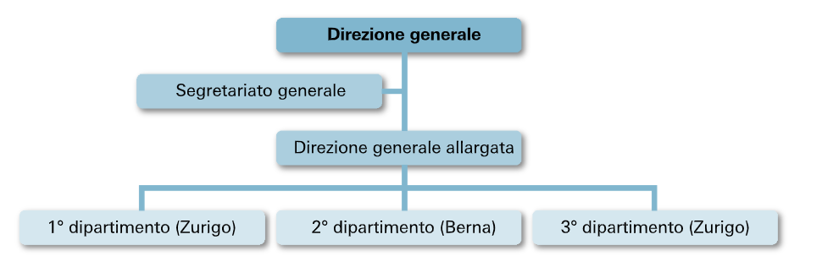

**Organo revisione:**

si suddivide in una componente interna ed esterna, la prima soggiace al presidente del Consiglio di banca, la seconda è affidata a una società esterna con requisiti specifici.

**Bilancio e conto economico della BNS e distribuzione utile:**

la BNS essendo una SA deve presentare un bilancio, nonostante non sia un azienda a scopo di lucro negli ultimi anni ha sempre presentato un utile. Attualmente la cifra è superiore a 700 miliardi di CHF (grazie alle riserve monetarie), prima della distribuzione vengono adottati i necessari accantonamenti. Gli accantonamenti crescono in base al PIL svizzero.

La distribuzione dell’utile è disciplinata dalla costituzione federale come segue:

* BNS versa max 6% di dividendo del capitale azionario (max 1,5 mio)
* Il resto riparito come segue:

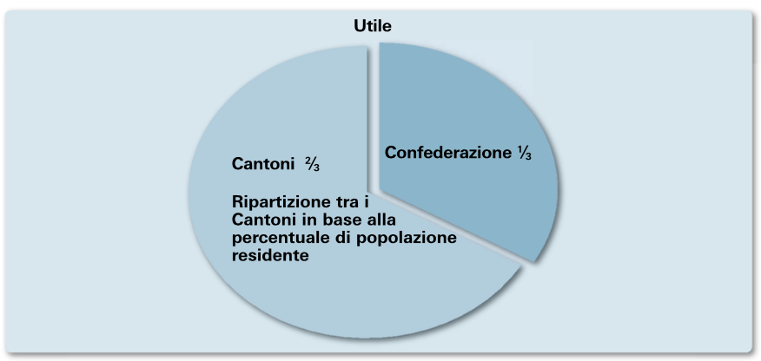

**Compiti BNS:**

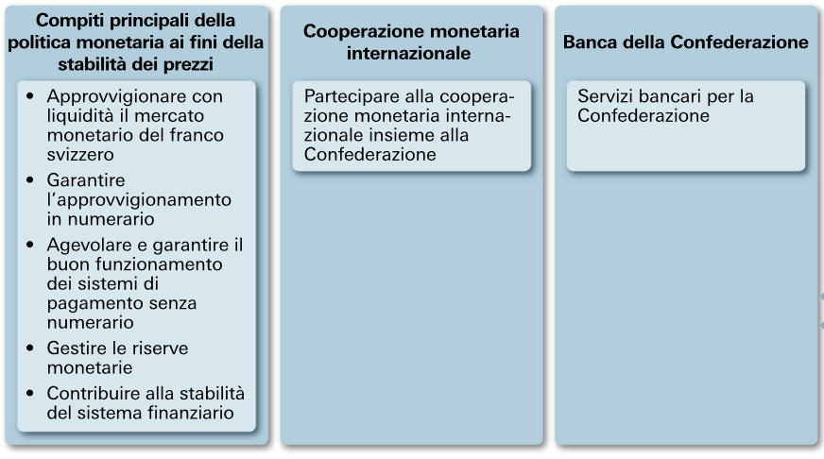

**Politica monetaria**

I compiti sono direttamente correlati alla politica monetaria, la legge sulla BNS, oltre alle mansioni, definisce in fase di adempimento debba raggiungere l’obbiettivo della stabilità dei prezzi, tenendo conto dell’andamento congiunturale in Svizzera.

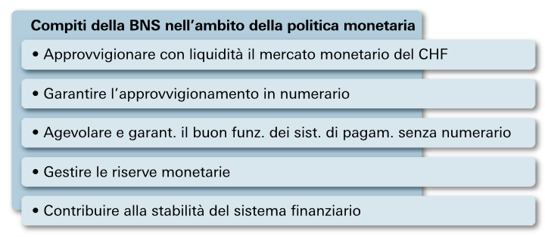**Approvigionare con liquidità mercato monetario CHF:**

è il canale principale con cui attua la politica monetario, gli strumenti allo scopo di metter liquidità a disposizione delle banche. Tramite l’ammontare e le condizioni a cui viene erogata tale liquidità, la BNS agisce sull’inflazione per garantire la stabilità dei prezzi.

**Garantire approvigionamento in numerario:**

La BNS si assicura che la quantità di denaro in contante nei posti giusti e nei tafli giusti sia disponibile.

La BNS ha il monopolio dell’emissione di banconote, ossia diritto esclusivo di stampare banconote. L’emissione di monete è della confederazione che detiene la regalia delle monete, affidata alla Swissmint.

**Agevolare e garantire funzionamento sistemi pagamento senza numerario:**

oggi i pagamenti senza il numerario hanno un ruolo molto più importante rispetto al denaro contante, perciò la BNS sostiene e sorveglia il sistema SIC (pagamenti nazionali) gestito da SIX interbank Clearing.

**Gestire riserve monetarie:**

Servono a prevenire eventuali crisi e rafforzare la fiducia verso la piazza finanziaria svizzera, vengono investite dalla BNS sui mercati dei capitali internazionali.

**Contribuire alla stabilità del sistema finanziario:**

il sistema finanziario e le banche costituiscono un anello importante nella catena che unisce la politica monetaria della BNS all’obbiettivo di stabilità dei prezzi. La BNS cerca di individuare eventuali sviluppi che potrebbero mettere a repentaglio il sistema globale finanziario, perciò elabora statistiche sul settore bancario e collabora con la FINMA.

**Cooperazione monetaria internazionale:**La BNS rappresenta la Svizzera in seno a varie istituzioni internazionali, insieme alla Confederazione.

Fa parte della Banca dei regolamenti internazionali (BRI), che rappresenta la banca delle banche centrali. Inoltre collabora con il Consiglio federale nell’ambito delle FMI (fondo monetario internazionale) e rappresenta la Svizzera nel Gruppo dei 10 (G10 paesi industrializzati)

**Banca della confederazione**

Una volta il suo ruolo lo svolgeva gratuitamente, oggi ha il diritto di fatturare tali servizi. La tipologia di servizi sono disciplinati da convenzioni federali e BNS. Però la confederazione può collaborare con altre banche.

Oggi la BNS si occupa dell’emissione e della gestione dei presititi della Confederazione. Tuttavia opera anche nel traffico dei pagamenti nazionali esteri e della gestione patrimoniale della Confederazione. La Legge sulla BNS vieta a quest’ultima di concedere credititi alla Confederazione, affinchè si impedisce che si finanzi tramite la stampa di banconote, generando inflazione.

**Definizione Politica monetaria:**

Controllo della massa monetaria o del tasso d’interesse a breve termine da parte di una banca centrale.

**Politica monetaria espansiva e restrittiva:**

in caso di tagli d’interesse a breve termine, significa che attua una politica monetaria espansiva, ossia deve approvigionare l’economia con maggiore liquità.

* In questa situazione, inizialmente scendono gli interessi sui crediti a breve termine del mercato monetario, in seguito anche gli interessi sui crediti a medio lungo termine del mercato dei capitali.
* La riduzione degli interessi comporta un minor costo del credito, incentivando gli investimenti delle imprese e i consumi dei privati. In tal caso, tuttavia, occore sempre un periodo di adeguamento, inoltre non è garantito che accada questa dinamica, visto che possono esserci attegiamenti negativi nel futuro. Perciò nonostante gli interessi a livelli minimi può accadere che imprese non siano invogliate ad investire e che i privati siano interessati a risparmiare piuttosto che a costituire nuovi crediti o leasing.

In caso di aumento dei tassi a breve termine, si sta attuando una politica monetaria restrittiva.

* Inizialmente salgono gli interessi a breve termine, in seguito generalmente anche gli interessi medio/lungo termine del mercato dei capitali.
* L’incremento degli interessi provoca un rincaro degli investimenti e dei consumi, con conseguente rallentamento delle attività economiche.

Stabilità dei prezzi:

secondo il mandato attuale, la BNS deve provvedere alla stabilità dei prezzi, ossia cercare di controllare il livello dei tassi in maniera tale che la massa monetaria a disposizione dell’economia non sia né troppo elevata né troppo ridotta. In caso di liquidità eccesiva si parla di rischio di inflazione (rincaro) in caso di liquidità insufficente di deflazione (erosione dei prezzi).

Questo obbiettivo è mirato nell’intenzione soprattutto di prevenire ripercussioni negative derivanti da un incremento (inflazione) o decremento (deflazione) del livello dei prezzi.

Inflazione fattore negativo:

l’inflazione danneggia l’economia in svariati modi:

* Complica le previsioni per il futuro
* Compromette il corretto funzionamento dei mercati
* Comporta una ridistribuzione della ricchezza
* Determina incremento del carico fiscale

**Fattori deflazione negativa:**

Quando si instaura un regime deflazionistico persistente le spese legate ai consumi e agli investimenti vengono rinviate. In consumatori sperano di acquistare i beni e servizi a costi inferiori. In parole semplici attendono la discesa dei prezzi generando una contrazione della domanda, di conseguenza le imprese non riescono a smaltire le scorte e dopo un certo periodo iniziano a licenziare personale ecc.

**Politica BNS fino agli anni 2000**

* Politica dei cambi a fine seconda guerra mondiale

I paesi industrializzati decisero di fissare i cambi, così l’obbiettivo della BNS era il mantenimento del cambio franco-dollaro.

* Controllo massa monetaria a partire 1973

All’epoca era prassi comune controllare l’obbiettivo della stabilità dei prezzi fissando un target intermedio. Quest’ultimo era rappresentato dalla massa monetaria M1. M1 è il denaro che può essere utilizzato in qualunque momento come mezzo di pagamento, ossia contanti depositi a vista denominati in franchi. Oltre a M1, vengono calcolate e pubblicate altre masse monetarie.

Finchè la domanda di denaro emesso dalla banca centrale si mantiene costante, la correlazione tra massa monetaria e stabilità dei prezzi rimase equilibrata. In caso di riduzione della massa monetaria, dopo un po’ di tempo diminuiva l’inflazione.

Nella seconda metà degli anni novanta le novità introdotte dal mercato elettronico dei pagamenti destabilizzarono la domanda di denaro emesso dalla banca centrale, che diminuì in seguito ai pagamenti fatti per lo più per via elettronica, alla luce di questo cambiamento si sviluppò un nuovo principio di politica monetaria, non più orientato sul controllo della massa monetaria.

**Politica monetaria BNS attuale**

**SARON:**

Il SARON (Swiss Average Rate Overnight) è un tasso medio ponderato per il volume basato sulle transazioni concluse e sui prezzi negoziabili (quotazioni) sul mercato interbancario repo della singola giornata di contrattazione. Rispecchia il prezzo medio a cui le banche nella giornata di contrattazione hanno prestato o intendono prender in prestito da BNS o altre banche.

**Interessi negativi**

Quando il tasso d’interesse scende sotto lo 0% si parla di interessi negativi, in caso di interessi positivi chi concede un credito percepisce un interesse dal beneficiario, ossia una percentuale di remunerazione sui soldi prestati. In caso di tassi negativi, chi concede il credito dovrenne pagare una remunerazione sulla somma erogata, che viene intascata dal beneficiario del finanziamento.

Durante metà del 2015 la BNS ha introdotto tassi negativi. Essendo che in tempi di crisi la domanda di CHF estera aumenta, vista come una moneta di porto sicuro, perciò tende ad aumentare rispetto ad altre valute . Di ocnseguenza i prodotti esportati dalla Svizzera risultano sempre più costosi e le vacanze nel nostro paese di fanno meno sostenibili economicamente parlando. Perciò con gli interessi negativi, infatti piuttosto che pagare per investire nella nostra moneta i risparmiatori esteri opteranno per altre soluzioni, che garantiscano una remunerazione. Tuttavia se le altre banche abbassano anch’essi i tassi, quest’effetto viene meno.

A fine settembre 2022, la BNS ha posto fine alla fase dei tassi negativi, la pandemia e la guerra in Ucraina hanno portato ad un aumento dei prezzi in Svizzera. Abbandonando i tassi negativi si vuole garantire la stabilità dei prezzi in Svizzera.

**Strumenti politica monetaria**

La BNS ha a disposizione una serie di strumenti a cui ricorre in base alle diverse situazioni:

**Operazione pronti contro termine**

Acquisto con termine di riacquisto fisso

* Un operazione pronti contro termine o Repo (Repurchase Agreement = accordo riacquisto) è un acquisto a pronti con termine di riacquisto fisso:
  + La BNS compra titoli da una banca, versando il prezzo d’acquisto, l’accredito avviene tramite il conto giro che la banca detiene presso BNS. Sul denaro ricevuto la banca è tenuta a pagare un interesse, denominato tasso Repo.
  + Alla data di riacquisto convenuta la BNS rivende i suddeti titoli alla banca addebitando il prezzo di riacquisto e i relativi interessi sul conto giro della medesima.
  + Sotto il profilo economico le operazioni pronti contro termine sono crediti garantiti da tioli (motivo dell’addebito degli interessi) come tali non sono soggetti alla tassa di bollo

Sul piano della politica monetaria l’operazione di cassa comporta un aumento della massa monetaria disponibile. La BNS infatti, stanzia alla banca del denaro che altrimenti quest’ultima non avrebbe avuto. L’operazione a termine neutralizza l’effetto. A quel punto la BNS può decidere a quale interesse effettuare un eventuale ulteriore operazione pronti contro termine con la banca in questione.

**Titoli accettati dalla BNS**

La BNS tiene un elenco dei titoli che è disposta ad accettare nell’ambito delle operazioni pronti contro termine. Il titolo per esser inserito deve soddisfare un serie prerogativa:

* Gli emittenti devono avere sede in CH o paese membro EU o spazio economico europeor (SEE)
* L’emittente e il relativo Paese devono avere rating pari, minimo AA-/Aa3
* I titoli devono essere custoditi in Svizzera o in un Paese europero ed esser negoziati in borsa in uno di questi paesi.
* Sono ammessi titoli denominati in franchi svizzeri o in valute estere
* In genere sono escusi titoli di banche nazionali (svizzere)

**Svolgimento operazione pronti contro termine**Si svolge dietro al principio “consegna dietro pagamento”

* Operazione di acquisto: qualora abbia luogo un’operazione, i titoli vengon trasferiti dal deposito banca a quello BNS. Nel mentre il denaro viene accreditato sul conto giro della banca gestito dalla BNS. La società SIX SIS AG stima quotidianamente i titoli ai prezzi di mercato e raffronta il valore ottenuto con l’mporto in denaro . in caso di discordanza la differenza è pareggiata mediante denaro o titoli (compensazione margini)
* Operazione riacquisto: alla data del rimborso si procede al riacquisto titoli. Contemporaneamente la società SIX SIS AG conteggia il tasso Repo

**Operazioni mercato aperto**

Operazioni a cui la BNS ricorre per controllare il Libor a tre mesi.

Spetta alla BNS decidere se concludere o meno una determinata operazione. Le operazioni di mercato aperto vengono effetuate sotto forma di operazioni pronti contro termine o attraverso l’emissione di propri titoli obbligazionari (buoni BNS) sulla borsa a termine SIX Repo.

La BNS stabilisce la durata di tali operazioni in maniera tale che le banche siano obbligate a rifinanziarsi quotidianamente presso di lei. Grazie a questa operazione la BNS può costantemente adeguare il volume e le condizioni delle operazioni pronti contro termine alle proprie esigenze di politica monetaria.

Aste Repo BNS

Consentono alla BNS di fornire liquidità al sistema bancario. Vengono effetuate secondo il metodo dell’asta a tasso fisso o variabile.

Procedura d’asta a tasso fisso

* La BNS stabilisce prezzo (tasso Repo) a cui intende effetuare operazioni pronti contro termine
* Banche commerciali comunicano alla BNS l’ammontare della liquidità che intendono percepire a tali condizioni
* In caso di domanda di liquidità delle banche è maggiore del volume d’asta ipotizzato dalla BNS, le offerte dalle banche sono proporzionalmente ridotte, previa considerazione di un importo minimo.

Grazie a l’asta a tasso fisso si possono lanciare chiari segnali sul fronte degli interessi

Procedura d’asta a tasso variabile

* Banche commerciali trasmettono a BNS offerta indicante volume di liquidità e tasso d’interesse che intendono negoziare
* Una volta pervenute le offerte, BNS stabilisce tasso minimo a cui è disposta ad effetuare le operazioni pronti contro termine. Liquidità suddivisa tra tutte le offerte contententi, come minimo, questo tasso.
* La liquidtà è suddivisa in due modi: metodo olandese, tutte le offerte evase al tasso stabilito dalla BNS. Metodo americano, operazioni pronti contro termine conclzse a tasso specificato nell’offerta.
* In entrambi i casi, le offerte superiori al tasso d’interesse hanno sempre diritto all’intero ammontare richiesto. Le offerte con tasso minimo, vengono ridotte di volume qualora superi la liquidità prevista dalla BNS.

Grazie a questa asta a tasso variabile la BNS è in grado di conoscere il tasso a cui le banche commerciali sono disposte a pagare la liquidità. Viene utilizzata per operazioni pronti contro termine di durata prolungata.

**Buoni BNS ambito operazioni assorbimento liquidità**

Per ridurre la liquidità delle banche commerciali, la BNS può emettere propri titoli fruttiferi d’interesse (buoni BNS)

L’emissione avviene tramite procedura d’asta/mediante collocamento privato. Aste condotte sulla piattaforma di negoziazione SIX Repo e possono esser a tasso fisso/variabile.

Nel corso della durata, la BNS può riacquistare e rivendere i Buoni della BNS, in caso di vendita riduce liquidità alle banche, in caso di aqcuisto incrementa.

**Quotazioni sul mercato interbancario Repo ambito operazioni di regolazione puntuale.**

Vengono effetuate per riequilibrare approvigionamento di liquidtà delle banche o compensare forti oscillazioni del tasso d’interesse a breve termine.

Le quotazioni sono operazioni pronti contro termine della durata di un giorno lavorativo bancario (overnight). In seguito al tasso Repo elevato, banche ricorrono agli overnight money soltanto in cais di urgente bisogno di liquidità.

**Operazioni su iniziativa delle controparti**

Consentono alla BNS di lasciare alle banche un certo margine d’azione. Perciò è la singola banca e non la BNS a prender l’iniziativa

Le condizioni vengon definite dalla BNS, mentre il volume dell’operazione definito dalla banca stessa.

**Strumento infragiornaliero (intraday)**

Utilizzato per agevolare banche dal traffico pagamenti.

Tramite operazioni pronti contro termine, BNS mette a disposizione degli istituti di credito liqudità senza interessi per la durata di un giorno lavorativo bancario (intraday). Si parla di credito intraday.

L’importo deve essere restituito entro e non oltre la fine del medesimo giorno, deve esser coperto almeno al 110% con titoli stanziabili presso la banca nazionale. Operazioni comunicate ed effettuate tramite SIX Repo.

**Schema rifinanziamento straordinario (Repo a tasso speciale)**

In caso banche debbano colmare eventuali carenze temporanee di liquidtà dovute tipo al mancato ricevimento di un pagamentoe all’impossibilità di procurarsi i fondi necessari sul mercato interbancario.

Schemi di rifinanziamento straordinari non servono a controllare i tassi del mercato monetario. Per non evitare un abuso il tasso d’interesse è maggiore rispetto ai prestiti giorno per giorno.

La cifra deve esser rimborsata con interessi entro il giorno bancario lavorativo successivo (Overnight).

Altri strumenti di politica monetaria

La BNS può ricorrere ad altri strumenti, qualora la sua politica monetaria lo necessiti, tuttavia, sono usati raramente essendo che le operazioni pronti contro termine si sono rivelate uno strumento efficace e sicuro. I seguenti sono delle possibili varianti:

**Obbligo mantenere riserve minime**

Per attuare la politica monetaria al meglio con l’ausilio degli strumenti , deve esserci una costante richiesta da parte degli istituti bancari di denaro emesso dalla banca centrale. La legge sulla Banca Centrale oblliga a tener una parte dei loro depositi in denaro della banca centrale. Si considerano riserve minime le monete, banconote ef averi in conto giro persso la BNS. L’aliquota delle riserve minime è definita dalla BNS e non deve superare il 4% degli impegni a breve scadenza, ossia di durata residua pari a 3 mesi in CHF.

**Pubblicazione dati politica monetaria**

La BNS è tenuta ad informare regolarmente il pubblico in merioto alla politica monetaria adottata, comunicando le proprie intenzioni.

Non comunica solo il perché è obbligata a farlo, la comunicazione incrementa l’efficienza della monetaria poiché aumenta la fiducia nei confronti della BNS.

Mostrandosi trasparente gli operatori del mercato acquistano fiducia nel fatto che l’inflazione non subiré alcun rialzo , in mancanza di fiducia ogni decisione sarà basata sull’ipotesi di una maggiore inflazione, per compensare quest’ultima, il mercato esigerà ad esempio, salari e prezzi superiori.

Questo comportamento porta a un effetivo innalzamento dei prezzi e dell’inflazione.

BNS pubblica ogni lunedì dati rilevanti politica monetaria. A marzo, giugno, settembre e dicembre pubblica un comunicato relativo all’esame di situazione economica e monetaria nonché considerazioni della direzione generale.

Pubblica trimestralmente il rapporto sulla politica monetaria e i segnali congiunturali.

Il rapporto di gestione della BNS, comprende il rendiconto annuale, viene pubblicato a marzo.

Il rapporto annuale deve esser approvato da DGEN e CONF.

Rapporto sostenibilità: informa sugli obbiettivi di sost in relazione a collaboratori/società e ambiente.

Rapporto stabilità finanziaria: Esprima valutazione sul settore bancario svizzero

**Sostegno straordinario (lender of last resort)**

In caso che clienti prelevino più in fretta di quanto i fondi erogati possano esser recuperati, la banca si trovi con problemi di liquidità. Solitamente altri istituti concedono ad altri istituti il denaro in esubero a banche in difficoltà.

Possono succedere situazioni (es: 2008) in cui manca fiducia tra gli istituti e quindi questa operazione viene meno. La BNS può intervenire con un iniezione di liquidità sufficiente a prevenire l’insolvenza dell’istituto. Questa funzione di prestatore di ultima istanza (lender of last resort LoLR) può esser esercitata con le seguenti cobdizioni:

* Banca o gruppo bancario riveste un ruolo determinante per la stabilità del mercato finanziario, tanto che la sua insolvenza comprometterebbe il funzionanemnto del sistema finanziario nazionale o una buona parte di esso.
* La banca beneficiaria del credito deve esser solvente, per determinarlo viene chiesto un parere dalla FINMA
* La liquidità erogata deve esser sempre interamente coperta da sufficneti garanzie, la BNS può deicdere a propria discrezione quali garanzie adottare.

**Corsi di cambio e cooperazione monetaria internazionale**

Non avendo materie prime o poche, la Svizzera dipende dal commercio internazionale (importazioni ed esportazioni), perciò il tasso di cambio tra USD e EUR è al centro dell’attenzione.

* In caso di CHF forte: esportazioni svizzere risultano troppo costose per gli altri paesi , di conseguenza l’industra rischia di perdere competitività.
* CHF debole: le merci importate diventano troppo costose, rischio di rincaro di petrolio, automobili ecc. compromette stabilità dei prezzi e favorisce un rialzo dell’inflazione.

La BNS può influenzare il tasso di cambio dle CHF fino a un certo punto esercitando la politica monetaria, se la Banca nazionale compra valuta estera contro CHF, il tasso di cambio scende rispetto alla valuta acquistata e viceversa.

**I sistemi monetari**

Il tasso di cambio esprime il costo di una valuta in un’altra valuta. Sono determinati dai meccanismi di domanda e offerta che si instaurano sui mercati delle divise

* Se più individui/imprese vogliono cambiare CHF in USD il CHF perde valore rispetto a USD:
  + Per gli svizzeri, beni (es. petrolio) e servizi (es. vacanze in USA) in dollari diventan più costosi
  + Per gli americani, beni e i servizi diventano più convenienti
* Se più individui/imprese vogliono cambiare CHF in USD, USD perde valore rispetto a CHF
  + Per gli svizzeri, beni e servizi diventano più convenienti
  + Per gli americani, beni e servizi diventano più costosi

La fluttuazione dei cambi è dovuta a diversi fattori, in un ottica di lungo periodo sono determinanti le esportazioni internazionali e le importazioni e l’andamento economico (import, esport e livello prezzi).

**Cambi flessibili:**

in un sistema con cambi flessibili, la banca centrale non pone vincoli al meccanismo di domanda e offerta sui mercati delle divise , accetando il fatto che in alcuni casi il tasso di cambio della propria valuta possa subire forte oscillazioni.

Per i paesi esportatori quesza dinamica può avere conseguenze spiacevoli, se il cambio della propria valuta sale troppo l’industria d’esportazione ne soffre essendo che i prodotti diventano più costosi per gli stranieri. Per contro le importazioni le si fanno più convenienti. In caso contrario le importazioni diventano più costose e le esportazioni più convenienti.

**Cambi fissi**

In un sistema fondato su cambi fissi, le banche centrali influiscono costantemente sul meccanismo di interazione tra i mercati delle divise. Tale intervento è necessario affinchè i tassi di cambio restano fissi. Fino agli anni settanta c’erano cambi fissi legati al dollaro.

I cambi fissi riportano i seguenti vantaggi: garantiscono alle importazioni ed esportazioni una base di calcolo prevedibile. I ricavi non subiscono variazioni importanti, non c’è il bisogno di tutelarsi con strumenti di copertura valutari, generando un risparmio dei costi.

I cambi fissi riportano i seguenti svantaggi: l’obbligo delle banche centrale di applicare la politica monetaria della valuta di riferimento senza agire in autonomia. In caso una banca centrale adotti una politica monetaria espansiva anche le altre banche dovrebbero adottare la medesima ottica.

Ad esempio dopo la politica espansiva della FED negli anni 60 che portò a una politica espansiva anche negli altri paesi che però ebbe la conseguenza di un’inflazione generale.

I cambi fissi, purtroppo, possono causare problemi anche se la valuta di riferimento attua una politica restrittiva, ad esempio qualora il Paese aderente fosse in una fase congiunturale differente. Infine i cambi fissi sono soggetti a speculazioni su divise.

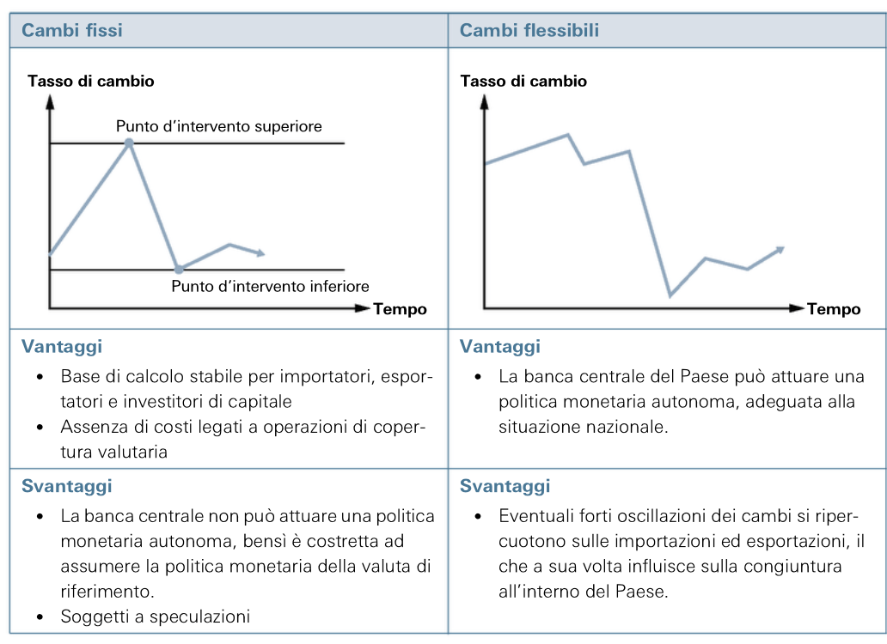

**Ruolo dei cambi nell’attuale politica monetaria della BNS**

Attualmente il tasso di cambio non rappresenta un parametro determinante per la BNS.

Nonostante sia uno dei fattori considerati nell’ambito della previsione d’inflazione a cura della Banca nazionale. Essendo che la Svizzera dipende notevolmente dal commercio internazionale, il tasso di cambio influisce notevolmente sulla previsione dell’inflazione.

* **Caso apprezzamento:** i beni svizzeri risultano più costosi per gli investitori esteri, questa dinamica rappresenta uno svantaggio competitivo per il settore svizzero delle esportazioni. La saturazione delle imprese diminuisce il che a sua volta si ripercuote indirettamente sul livello dei prezzi.
* **Svizzera importa numeri beni:** in caso di deprezzamento le merci importate subiscono un rincaro, che influisce direttamente sul livello dei prezzi.

**Fondo monetario Internazionale (FMI)**

In inglese International Monetary Fund (IMF) nacque dopo la seconda guerra mondiale per favorire il commercio internazionale.

Oggi l’FMI ha le seguenti mansioni:

* **Concessioni di crediti ai paesi membri:** Se la Svizzera partecipa a un pacchetto creditizio sviluppato per un determinato paese membro, la BNS interviene a titolo di finanziatrice, collaborando a stretto contatto con la Confederazione.
* **Monitoraggio:** situazione economica globale e dei flussi dei pagamenti internazionali
* **Definizione norme e strumenti:** con l’obbiettivo di rafforazre il settore finanziario internazionale in caso di crisi.

Aiuto monetario nel Gruppo dei Dieci (G10)

Eroga a favore dell’FMI ulteriori crediti per riequilibrare il sistema internazionale .

**Tipi di operazione nell’ambito del commercio dell divise**

Operazioni a contanti (spot)

Sono le classiche operazioni di scambio nell’ambito delle divise.

La valuta è fissata a 2 giorni lavorativi bancari, in sostanza lo scambio deve avvenire entro 2 giorni alla data di stipula, se la valuta non coincide con un giorno lavorativo bancario si prende quello succesivo.

Disposizione relative ai giorni festivi:

* Se si stipula al giovedì, la valuta cade di sabato, pertanto è fissata a lunedì, ma se fosse festivo sarebbe fissata al martedì
* Se si stipula al venerdì il weekend va escluso dal calcolo, perciò cade di martedì.

**Ordini illimitati e limitati:**

**limitati:** i clienti non possono osservar le quotazioni 24H, perciò impartiscono ordini limitati alla banca, affinchè esegua l’operazione a un cambio già fissato o migliore. Gli operatori non posson lavorare 24H di conseguenza gli ordini inevasi sono trasferiti a una filiale a New York e in seguito in Giappone. Alcune banche offrono 24H con operatori che eseguono dei turni.

Finchè la transazione non viene eseguita, l’ordine rimane invariato o il cliente non decide di revocarlo resta la stessa procedura.

**Illimitati:** non viene indicato alcun prezzo e il cliente incarica alla banca di vender USD contro CHF al corso più elevato in quel momento, la banca cercherà di strappare il miglior prezzo. La particolarità sta nella rapidità dell’operazione.

**Operazione a termine su divise (outright)**

Nelle operazione a termine su divise la data di regolamento è definita con criteri diversi rispetto alle operazioni a contanti.

La durata è quasi sempre più lunga rispetto alle operazioni spot, a discrezione del cliente che tuttavia è raro che duri più di un anno. In caso di scopi commmerciali è utile tutelarsi dalle oscillazioni usando operazioni a termine. Quest’ultime comportano un obbligo perciò son definite operazioni incondizionate, cioè deve avvenire a prescindere dall’andamento del corso di cambio.

Il caso particolare è rappresentato dalle operazioni overnight che la durata è più breve rispetto alle operazioni a contanti, la valuta è fissata a 1 giorno.

**Futures su divise:**

Operazione a termine negoziate in borsa. Sono contratti standard negoziati in borsa e possono esser utilizzati solo nell’ambito delle divise, ma anche delle azioni, indici metalli preziosi ecc. in quasi tutti i casi lo scambio riguarda il più delle volte la differenza tra il prezzo concordato e il prezzo di mercato attuale.

**Calcolo dei corsi a termine**

La differenza di prezzo tra il corso a contanti e il corso a termine dipende dal differenziale di interesse delle valute in questione. Se viene stipulata un operazione a termine USD/CHF della durata di un mese si considerano i tassi d’interesse relativi al prestito e all’investimento di e USD e CHF. Il corso a termine viene calcolato sulla base dei tassi relativi a queste due operazioni. Il prezzo a pronti è maggiorato o ridotto in base al differenziale di interesse -espresso in punti o pip- fra il prestito e l’investimento a un mese. La differenza tra prezzo a pronti e prezzo a termine va sotto il nome di premio o sconto.

Vale la seguente regola:

* Tasso d’interesse valuta estera inferiore alla valuta locale: **premio**
* Tasso d’interesse valuta estera maggiore alla valuta locale: **sconto**

Excursus: currency carry trade (CCT) strategia d’investimento

L’investitore sfrutta il differenziale d’interesse tra le diverse monete:

* Interessi Paese A inferiori a Paese B
* Cliente assume credito breve termine paese A a tasso ridotto e converte importo nella valuta paese B
* Cliente utilizza importo per effettuare investimento lungo termine nel paese B a un tasso d’interesse più elevato cercando di trarre il massimo profitto
* Credito a breve termine Paese A viene rinnovato fino a scadenza investimento Paese B.

Può garantire utili molto consistenti, tuttavia i rischi principali riguardano le oscillazioni delle divise e le variazioni dei tassi d’interesse. In caso di corsi e tassi d’interessi invariati si può avere un buon profitto. Se il corso cambia a sfavore si subiscono perdite. Non serve a nulla tutelarsi dalle oscillazioni dei corsi di cambio con un operazione a termine, infatti i corsi a termine si calcolano con la differenziale di interesse.

**SWAP (operazione di scambio)**

Si compone di due operazioni, ciascuna delle quali presenta una data di valuta diversa, ci sono varie combinazioni, le principali sono:

1. **Combinazione tra un operazione a contanti e un operazione a termine:** si acquista l’importo di una divisa con valuta 2 giorni e al contempo si rivende lo stesso importo con un’altra data valuta (o viceversa).
2. **Combinazione tra due operazione a termine:** si acquista l’importo di una divisa con una determinata valuta e al contempo si rivende lo stesso import con un’altra data valuta (o viceversa)

**Swap valuta 1 giorno:**

una variante della seconda combinazione è lo swap valuta 1 giorno il cosiddeto tom next (da domani a dopodomani). La prima parte dell’operazione viene completata 1 giorno dopo la stipula (domani) mentre la seconda parte ha luogo il giorno succesivo (dopodomani)

È un operazione “last minute”utilizzata per prorogare operazioni in divise in scadenza al giorno succesivo. Per gli speculatori grazie a questo sistema posson tener fede all’obbligo di consegna pur continuando a gestire la propria posizione.

**Scopo SWAP**

Prevedono un ampia gamma di utilizzi: dal piano commerciale servono per tutelarsi dai rischi di corso come le operazione a termine sono definite operazioni hedge.

Le scadenze indesiderate delle operazione a termine possono esser prorogate o abbreviate in modo semplice per mezzo degli SWAP.

La BNS li usa per controllare la massa monetaria,per incentivar l’economia, dovendo aumentare la massa monetaria, vende alle banche commerciali CHF a pronti cambio USD e riacquista a termine CHF venduti. La BNS presta CHF e riceve USD, mentre le banche commerciali prestano USD e ricevono CHF. In caso di voler fermare l’economia si farà uno SWAP inverso.

**Processo di gestione del portafoglio**

È basata su due elementi: analisi del cliente e analisi finanziaria.

**Pianificazione del portafoglio: analisi del cliente**

Il consulente deve conoscere a fondo la propria clientela e deve avere accesso a informazioni di natura anche privata. Per questo motivo si può definire una questione di fiducia, solo se un potenziale cliente ha fiducia nel proprio consulente affiderà alla banca il suo patrimonio. Le domande da porre sono le seguenti:

* Chi è il cliente? Profilo cliente
* Obbiettivo cliente e come raggiungerlo? Profilo rischio + strategia investimento
* Struttura patrimonio del cliente?

**Profilo del cliente**

Prima di ogni raccomandazione bisogna stilare un profilo del cliente, nel quale raccoglie tutti i dati relativi alla situazione persona e finanziaria permettendo di capire chi ha di fronte.

**Situazione personale**

Questa situazione, corredata da eventuali cambiamenti previsti o prevedibili, è essenziale per la pianificazione di investimenti patrimoniali.

**Informazioni necessarie in merito alla situazione personale**

Situazione finanziaria:

le categorie principali sono: situazione patrimoniale, previdenza e pianificazione della liquidità:

**Valuta di riferimento**

Prima del profilo d’investitore o profilo rischio, si stabilisce la valuta di riferimento, ossia la valuta in cui verrà effettuato l’investimento e in cui verrà espressa la performance. Solitamente è la valuta del paese di domicilio.

**Profilo rischio, profilo dell’investitore e strategia d’investimento**

Dopo aver compreso il profilo cliente (ossia chi ha di fronte) ora si tratta di capire i suoi obbiettivi. Il punto di partenza è il profilo di rischio, che indica quali rischi il cliente è in grado di assumersi. In seguito, si sonda l’atteggiamento del cliente rispetto ai tre obbiettivi di investimento: sicurezza, rendimento, liquidità. Con queste integrazioni il profilo di rischio diventa profilo dell’investitore.

A questo punto si seleziona la strategia d’investimento appropriata.

**Profilo di rischio- capacità di rischio e propensione al rischio**

Un investimento deve rispecchiare capacità di rischio e propensione al rischio del cliente:

* **Capacità di rischio:** è l’oggettiva capacità economica di un investitore di sostenere determinati rischi, è determinata in funzione delle perdite che si riescono eventualmente a tollerare
* **Propensione al rischio:** esprima la capacità soggettiva (personale) di assumersi dei rischi e far fronte ad eventuali perdite.

Il profilo di rischio viene aggiornato in base alle condizioni di vita del cliente, quando si entra in una nuova fase della vita cambia anche il profilo di rischio.

**Tipologie di investitore e profilo**

**Orizzonte investimento**

È il periodo per cui l’investitore può investire la propria sostanza senza averla bisogno.dipende dalla situazione personale e dai progetti del cliente.

**Strategie investimento**

Nel campo degli investimenti si distinguono in 5 strategie di base o piani d’azione:

* Il profilo dell’investitore ha come caratteristiche distintive il profilo rischio e l’obiettivo investimento.
* Le tipologie di investimento si contraddistinguono per la diversa ponderazione assegnata agli investimenti sul mercato monetario/azionario/obbligazionario.

Indicazioni ottimizzazione dsl punto di vista fiscale (tax shelter)

Gli investimenti hanno diverse imposizioni fiscali, perciò un investitore può prefiggersi l’obbiettivo di minimizzare il carico fiscale complessivo. Il tax shelter non ha nulla a che vedere con la frode fiscale, si scelgono investimenti che minimizzino le conseguenze fiscali.

Nell’immagine seguente viene illustrata la correlazione tra la tipologia di investitore, la strategia d’investimento e l’obbiettivo fondamentale.

**Analisi Depositi**

È uno strumento che permette al consulente di fare un punto della situazione e capire se i valori patrimoniali possano rimanere invariabili oppure se sia opportuno ristrutturare il deposito.

Le domande da porsi sono:

* I valori patrimoniali sono in linea con la strategia d’investimento delineata con questo cliente?
* La ponderazione delle categorie d’investimentoè corretta o vi sono singole posizioni sovraponderate o sottoponderate con rischi di accumulazione?
* La ripartizione dei rischi è corretta o ci sono rischi settoriali, valutari o del Paese?
* Il deposito contiene valori specifici con prospettive future sfavorevoli (es. scarsa solvibilità dell’emittente)?
* La scadenza dei titoli è dilazionata o si rilevano rischi per gli obbiettivi di liquidità?

**Costruzione portafoglio- Asset Allocation**

Si intende la ripartizione del patrimonio tra specifiche forme di investimento, valute e mercati.

Il consulente e il gestore patrimoniale utilizzano diversi metodi nell’ambito dell’analisi finanziaria per ricavare informazioni utili ai fini decisionali.

L’Asset Allocation si articola in tre fasi:

**Asset Allocation strategica (struttura di massima del patrimonio)**

SI delinea una struttura di massima per il patrimonio del cliente, che funge da orientamento e risulta dalla strategia d’investimento scelta dal cliente stesso.

La strategia d’investimento ha un orientamento di lungo periodo e viene sottoposta a verifica ogni 1-2 anni o secondo necessità. In primis si definiscono le diverse categorie d’investimento (mercato monetario, obbligazionario, azionario ecc.) in seguito si eseguono le rispettive ponderazioni e si determinano le quote per Paese e/o valuta.

**L’Asset Allocation**

È stabilita dalla banca in base alla politica d’investimento e alle stime di mercato aggiornate del dipartimento di ricerca. L’organo preposto, es. comitato investimenti, emette le direttive delimita il margine di manovra del gestore del portafoglio.

**Asset Allocation tattica**

Si definiscono i dettagli della struttura del portafoglio:

* **Portafoglio obbligazionario:** valutazione solvibilità emittente, durate, rendimento e valute.
* **Portafoglio azionario:** identificano i settori e Paesi in cui investire.

L’asset Allocation tattica getta le basi per procede alle singole transazioni d’investimento. L’obbiettivo è sfruttare le opportunità che si offrono nell’ambito dell’orientamento definito in precedenza. In base alla situazione di mercato si può consigliare di modificare lievemente la ponderazione eseguita nell’Asset Allocation strategica in sede di suddivisione in categorie d’investimento (mercato monetario, titoli di credito o partecipazione), settori, Paesi e valute.

**Selezione dei titoli**

Si arriva al punto di decidere quali titoli acquistare, le strade percorribili sono molteplici:

**Monitoraggio del portafoglio (monitoring):** **misure di monitoraggio**

In caso di mandato di gestione patrimoniale, il monitoraggio del deposito avviene automaticamente attraverso l’istituto di credito.

**Misurazione della performance**

Permette di valutare il successo di un portafoglio, ci sono svariati approcci:

* Si calcola il rendimento totale dei valori in deposito
* Confronto del portafoglio con un’unità di misurazione predefinita, ossia il benchmark. Permette di stabilire se il portafoglio ha registrato un rendimento peggiore/migliore rispetto al parametro di riferimento. Il benchmark offre un paragone migliore rispetto ad altri parametri

**Colloquio messa a punto del deposito:**

I depositi vengono valutati con l’ausilio di software specifici, su richiesta del cliente si possono strutturare estratti di deposito in base a diversi criteri.

Gli estratti base costituiscono la base per il colloquio periodico del consulente con il cliente:

* Fondamentale è presentare una correlazione tra la strategia d’investimento concordata e la performance conseguita. Il cliente deve comprendere perché il valore del suo deposito è salito/calato e perché i proventi ammontano a una determinata cifra. Spesso è utile fare riferimento al benchmark.
* Il colloquio offre l’opportunità di discutere di eventuali opportuni mutamenti di rotta per la strategia d’investimento.

**Principi fondamentali per l’investimento**

* **Definire gli obbiettivi e perseguirli:** è necessario susseguire una strategia senza andare a “caso”, bisogna perseguire obbiettivi predefiniti e non rivoluzionare tutto ad ogni minima difficoltà, essendo che si rischia di generare costi inutili.
* **Effettuare investimenti con gradualità:** la consulenza e la gestione patrimoniale richiedono investimenti di un certo spessore, perciò vale la pena dilazionare l’acquisto su un periodo prolungato.
* **Diversificare:** la somma investita è importante sia ripartita in più oggetti d’investimento. Senza dover correre in un rischio di accumulazione, investendo in un'unica categoria/settore. Inoltre è auspicabile una distribuzione bilanciata tra valori difensivi e valori ciclici.
* **Considerare i rischi valutari:** se si investe in valuta estera si aggiunge immediatamente il rischio di cambio, inoltre vanno considerati anche i rischi dell’emittente nonché il rischio politico.
* **Attenzione alla liquidità:** un problema comune è quando l’investitore ha investito l’intero patrimonio a lungo termine e non dispone della liquidità necessaria per superare le difficoltà. Non deve esser per forza una liquidità su un conto bancario, ma può anche esser sul mercato monetario, sotto forma di call money e depositi a termine. Inoltre senza un buon livello di liquidità l’investitore non potrà sfruttare alcune buone occasioni di mercato.
* **Valutare l’emittente/impresa con occhio critico:** l’emittente di un obbligazione/prodotto strutturato o l’impresa con le proprie azioni sono responsabili dell’evoluzione del denaro investito.

Tuttavia oltre un dividendo allettante e un tasso d’interesse remunerativo bisogna tener in conto: la solvibilità della controparte è elevata o no?

**Principi specifici titoli di credito**

* **Diluizione delle scadenze:** gli investimenti in titoli di credito dovrebbero esser programmati con scadenze dilazionate. Il vantaggio è che il cliente non si ritrova titoli di credito in scadenza per lo stesso anno con circostanze di tassi bassi e di conseguenza difficoltà a reinvestire.
* **Coordinare scadenze a livello dei tassi:** di regola scadenze lunghe comportano tassi più alti, perciò in periodi di tassi alti è bene assicurarsi tassi a lunga durata, affinchè si sfrutti al meglio l’interesse favorevole. Mentre durante tassi più bassi si prediligono scadenze a breve/medio termine per poter prontamente disporre del denaro.
* **Attenzione a clausole di revoca e estrazione:** se un obbligazione è emessa sopra la pari, la revoca anticipata riduce il rendimento alla scadenza. Le revoche sono disponibili solo se iscritte nei prospetti, vale la pena studiarli bene.

**La Gestione Patrimoniale**

Il cliente conferisce l’incarico di amministrare e gestire il suo patrimonio per il suo conto. In cambio la banca riceve una commissione di gestione.

L’elevato livello di preparazione della Svizzera, il segreto bancario e i vantaggi fiscali rendono la Svizzera un eccellente luogo per beneficiare di questi servizi:

* È l’attività dei banchieri privati e delle banche private
* La scena internazionale della gestione patrimoniale sono le due grandi banche svizzere.
* Sono offerti anche da Postfinance, Raiffeisen e le banche cantonali.
* Anche fiduciari, notai e avvocati offrono servizi di gestione patrimoniale. Sono gestori patrimoniali esterni.

**Mandato di gestione patrimoniale**

Prima di accettare un mandato di gestione patrimoniale, il consulente concorda gli obbiettivi e la strategia d’investimento con il cliente. Ossia in quale valuta di riferimento e in quale proporzione verranno effettuati investimenti in valuta estera.

La strategia è sempre precisata per iscritto ed è vincolante fino a revoca sia per la banca sia per il cliente. La revoca è possibile in qualsiasi momento.

* Se i collaboratori della banca non si attengono all’accordo scritto e il cliente si trova a subire perdite per questo motivo, si può ritenere la banca responsabile e pretendere un risarcimento danni.
* In caso i collaboratori della banca agiscono in osservanza dell’accordo, e il cliente dovrà fronteggiare delle perdite, dovrà farsene a carico, d’altronde saranno sui anche gli utili conseguiti.

Cliente e consulente si trovano regolarmente (1 volta l’anno) per verificare la situazione patrimoniale e adeguare ove sia necessario.

**Gestione patrimoniale classica e vincolata a fondi d’investimento**

**Gestione patrimoniale classica**

Il patrimonio è allocato in investimenti diretti, per consentire un’opportuna diversificazione e ammortizzare gli oneri di gestione, si richiede un patrimonio pari ad almeno 500'000 CHF, meglio se si supera 1 milione di CHF.

**Gestione patrimoniale vincolata a fondi d’investimento**

Per offrire una gestione patrimoniale anche a investitori meno facoltosi esiste la gestione patrimoniale vincolata a fondi d’investimento. È adatta per patrimoni a partire da circa 100'000 CHF. Il patrimonio viene investito esclusivamente in quote di fondi, così gli oneri sono minori ed è più facile diversificare.

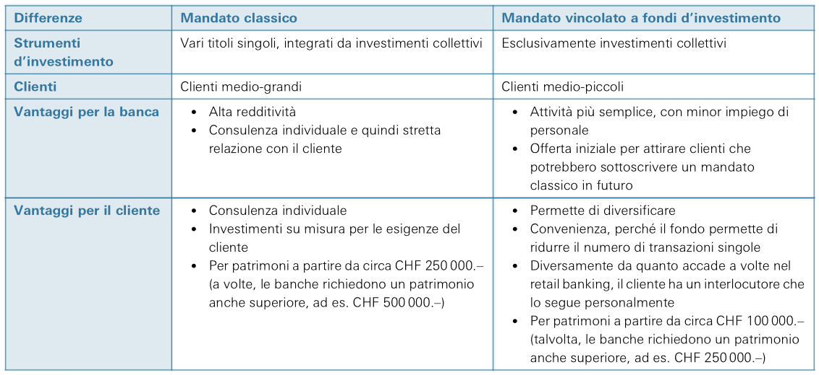

**Mandato di gestione patrimoniale generale e speciale**

**Mandato di gestione patrimoniale generale**

il cliente autorizza l’istituto di credito a effettuare tutte le transazioni che ritiene confacenti alla gestione patrimoniale ordinaria e alla strategia d’investimento stabilita e vincolante.

L’associazione svizzera dei banchieri ha emanato direttive concernenti i mandati di gestione che sono vincolanti per tutte le banche.

**Mandato gestione patrimoniale speciale**

Il cliente impartisce istruzioni particolari, che limitano o ampliano la rosa degli investimenti possibili. Il cliente può definire la strategia d’investimento in modo che rispecchi totalmente i suoi desideri. A causa dell’onere aggiuntivo alcune banche lo permettono a partire da un patrimonio cospicuo (5 mio)

**Consulenza dei family office**

Offrono un servizio speciale per molti clienti facoltosi, la banca non amministra il patrimonio di un singolo cliente, bensì grandi patrimoni di intere famiglie, il cui obbiettivo è mantenere e accrescere il proprio patrimonio generazione dopo generazione.

Non esistono requisiti univoci per l’entità minima del patrimonio. Solitamente si aggira tra i 50-200 milioni, sono definiti clienti “Ultra High Net Worth Individuals”. Solitamente hanno un team di specialisti e analisti con l’appoggio di una banca.

**Gestori patrimoniali indipendenti (esterni)**

Non sempre il patrimonio è gestito interamente dalla banca. Operano anche gestori patrimoniali indipendenti, denominati “External Asset Manager” (EAM), per le stime hanno a carico il 15/20% di tutto il denaro amministrato in Svizzera.

Gli EAM sono ex-consulenti, oppure studi legali o fiduciari specializzati nella gestione patrimoniale.

Essendo che in Svizzera il titolo di gestore patrimoniale non è tutelato dalla legge, chiunque può definirsi tale.

Per salvaguardare la professionalità è stata fondata l’Associazione Svizzera di Gestori di Patrimoni (ASG), stilando regole precise per l’esercizio della gestione patrimoniale indipendente.

**In questo ambito sono tre le parti coinvolte:**

* **Mandato di gestione patrimoniale:** gestore e cliente regolamento i propri diritti e obblighi (estensione mandato, obbiettivo e strategia d’investimento, indennizzo ecc.) per far interagire il gestore con la banca, il cliente conferisce una procura amministrativa.
* **Relazione di conto e di deposito:** tra banca e cliente esiste una relazione di conto e deposito.

L’EAM prende decisioni d’investimento e in forza della procura amministrativa incarica la banca di eseguirle.

* **Contratto di cooperazione:** tra banca e gestore patrimoniale esiste un contratto di cooperazione, nel quale sono concordate le commissioni dovute dalla banca al gestore (retrocessione) ed è sancito l’obbligo per il gestore patrimoniale di renderle palesi al cliente.

La banca non risponde di decisione errate da parte di EAM, non conosce la strategia adottata da EAM insieme al cliente e quindi non può verificarla.

**Retrocessione della banca o di altri fornitori di servizi finanziari all’EAM**

L’intermediazione relativa a transazioni o nuovi clienti è remunerata con un’indennità. Nel settore finanziario sono denominati commissione (kickback) o retrocessione e vengono liquidati dalla banca del cliente all’EAM.

Resta intenso che tali compensi per intermediazione appartengono al cliente, a meno che nel contratto no sia dichiarato che essi spettano alla banca o al gestore patrimoniale.

Le retrocessioni vengono gestite come segue: cliente riceve dalla banca una comunicazione in merito e nel mandato di gestione si stabilisce che la retrocessione spetta alla banca o al gestore esterno.

**Robo advisor nella gestione patrimoniale**

Le banche puntano sempre di più sulle tecnologie digitali. I Robo advisor sono una sorta di gestore patrimoniale elettronico. Gli averi vengono demandati a sistemi informatici, che dispongono gli investimenti in maniera chiara e precisa. Come la gestione patrimoniale tradizionale, il punto di partenza è costituito dal profilo del cliente e profilo d’investitore, in base ai quali si definisce la strategia d’investimento che a sua volta determina la struttura generale del portafoglio.

I clienti interagiscono direttamente con il Robo advisor online, comunicandogli tutti i dati necessari alla definizione della strategia d’investimento. Possono poi decidere se accettare o modificare alcuni dati. Non appena i soldi sono disponibili, il Robo advisor li investe automaticamente in base ai parametri rigidi e ben definiti.

**Robo advisor privilegiano gli investimenti collettivi**

I gestori elettronici diversificano ampiamente gli investimenti, anche se il patrimonio è di quantità esigua. I Robo advisor optano preferibilmente per fondi ed ETF. Tutto questo offre un vantaggio non trascurabile, sia i fondi e gli ETF sono molto liquidi e possono essere venduti e rimpiazzati con un aggravio minimo in termini di oneri. Grazie a questo il Robo advisor potrà allestire e bilanciare il portafoglio mantenendosi coerenti con i criteri stabiliti.

La gestione patrimoniale con i Robo advisor è totalmente automatizzata. Quindi risulta più conveniente per le banche, inoltre viene offerta anche per piccoli investitori con capitali anche inferiori ai 100'000 CHF.

**Investire nel rispetto di regole chiare**

I Robo advisor strutturano gli investimenti in base a regole ben precise, fondate su algoritmi e sistemi matematici. Il rebalancing è una regola molto diffusa: a intervalli periodici il portafoglio viene controllato e riallineato all’allocazione patrimoniale e alla strategia d’investimento definita a monte.

**Conti per aziende**

Per quanto riguarda le operazioni passive le aziende hanno le seguenti necessità:

* Poter prelevare subito e in qualsiasi momento tutto il denaro. Per garantirsi una maggiore flessibilità le aziende richiedono la concessione di una linea di credito
* Effettuare investimenti redditizi di varia durata, naturalmente anche in divise estere.
* Usufruire dei servizi specifici correlati al traffico pagamenti (livello nazionale, internazionale, divise estere, carte e carte di credito, digital banking ecc.) le grandi aziende si attendono prodotti ad hoc.

Per la gestione delle operazioni di pagamento la banca mette a disposizione il conto corrente. Tra gli strumenti d’investimento per le aziende rientrano i call money, i prestiti giorno per giorno e i depositi a termine. A causa dei tassi che restano a un livello basso, numerose banche offrono alle imprese anche conti risparmio per l’investimento dei loro valori patrimoniali.

**Conto corrente:**

trattasi di un conto a vista, perché, se necessario, l’impresa ha la facoltà di ritirare l’intero avere dal conto in qualsiasi momento. Essendo che le aziende reputano indispensabile questa flessibilità per la propria attività imprenditoriale, sono disposte ad accettare anche interessi ridotti sul conto corrente.

**Cambiamento condizioni di credito in caso del conto corrente con linea di credito**

Molte aziende necessitano capitale a breve termine: per soddisfare questa esigenza la banca concede una linea di credito sul conto corrente che permette all’azienda un sorpasso dei limiti di tale importo. Se il cliente usa la linea di credito collegata al conto corrente, le condizioni di credito mutano:

* Per la banca, il cliente che dispone di un avere sul conto corrente è un creditore. In questo caso la banca parla di un conto creditori. La banca deve corrispondere al cliente l’interesse passivo, detto anche interesse creditore. Conto iscritto fra i passivi del bilancio dell’istituto.
* In caso di scoperto di conto corrente il cliente diviene debitore della banca. In questo caso la banca parla di un conto debitori. Cliente deve pagare alla banca l’interesse concordato, ovvero l’interesse debitore. Il conto viene iscritto fra gli attivi del bilancio dell’istituto

Sul conto corrente la banca registra e contabilizza versamenti e prelevamenti. Tiene aggiornata la situazione del conto (saldo) con cadenza giornaliera. Con scadenze periodiche (fine trimestre o semestre) banca determina inoltre saldo ai netti interessi creditori e debitori, le commissioni e spese.

Su richiesta cliente banche gestiscono conti correnti delle principali valute estere. Spesso sono conti infruttiferi (tranne l’euro forse). Perciò le aziende internazionali preferiscono evitare di convertire il denaro in divise estere. Perciò sono disposte a rinunciare gli interessi pur di non accollarsi rischi di cambio.

**Possibilità d’investimento delle eccedenze di liquidità sul conto corrente**

Il conto corrente è scarsamente remunerato e i conti in valuta estera sono infruttiferi. Le aziende puntano su altre modalità d’investimento più redditizie per la liquidità in eccesso.

Le grandi imprese, grazie a un’attenta pianificazione della liquidità, riescono a trarre profitto dalle risorse non necessarie nell’immediato, anche investendole solo per 24 ore.

Come strumenti utilizzano i conti di risparmio, call money, prestiti giorno per giorno o depositi a termine. Possono ricorrere anche a tutti gli altri investimenti del mercato monetario e dei capitali.